**Escuela Normal de Educación Preescolar del Estado de Coahuila.**

**Licenciatura en educación preescolar.**

**Curso:**

Aprendizaje en el servicio.

**Maestra:**

Sonia Yvonne Garza Flores.

**Alumna:**

Leyda Estefanía Gaytán Bernal. #6

**“Diario de práctica”**

**Saltillo Coahuila de zaragoza 24 de marzo del 2022**

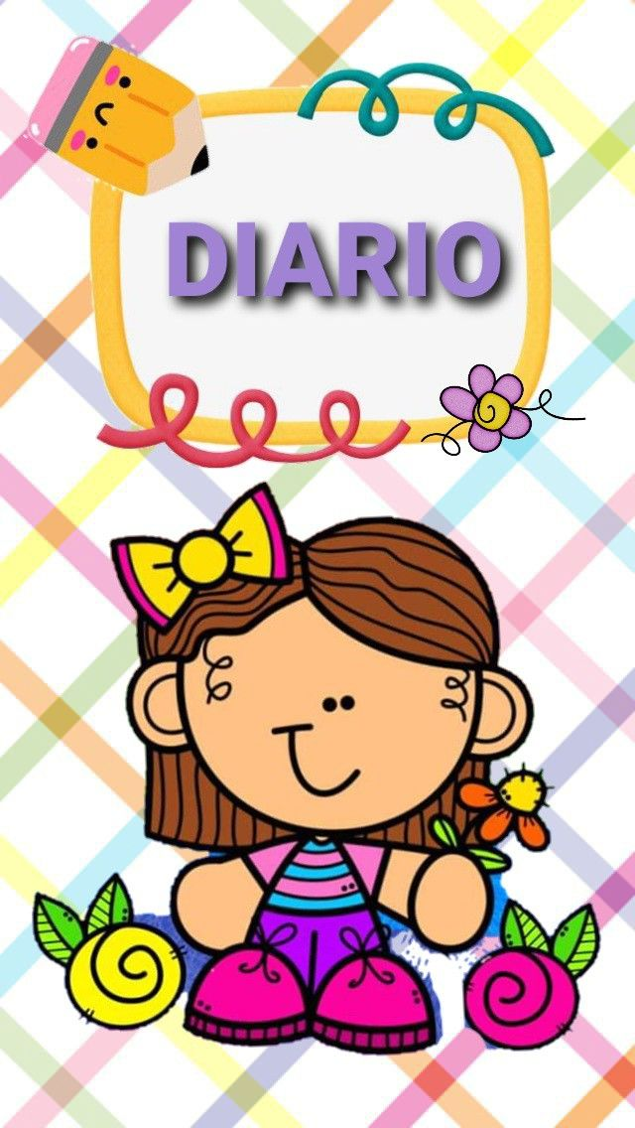

**Jardín de niños:** Luis A. Beauregard.

**Nombre de la educadora practicante**: Leyda Estefania Gaytan Bernal.

**Nombre de la educadora titular:** Elizabeth Jiménez Hoyos.

**Grado y sección:** 3 “B”

**Total, de alumnos**: 38

**Asistieron:** 13

**Niños**:4 **Niñas:** 9

**La planeación fue adecuada a las necesidades y características del grupo y favoreció los aprendizajes esperados:**

La planeación estuvo adecuada, retomé las actividades rezagadas de un día antes, para que no se perdieran y que pudieran realizarlas los niños.

**Cómo fue mi intervención docente:**

Inicié con la bienvenida, fecha y el conteo de los alumnos que asistieron.

El día de hoy decidí empezar la clase con una canción de bienvenida para que los niños de activaran y pudieran tener más energía.

Después les comenté que les iba a contar un cuento, pero para eso íbamos a tomar los tapetes y hacer un medio circulo en el piso para que todos pudieran observar las imágenes. Después de contarles el cuento les di las indicaciones de que regresaran a su lugar y en el pizarrón observaron que había la silueta de una persona, pero que le faltaban partes. Les pregunté que le faltaba y me dijeron que ojos, boca, nariz, cejas, etc. Y lo completamos de manera grupal, para después decirles que ellos iban a completar el suyo, pero como si fueran ellos, poniéndole a la silueta, las características de cada uno, de manera personal.

Terminaron la actividad y le pudieron su nombre.

Continuamos con la siguiente actividad que fue el dictado, las palabras fueron (feria, comida, payasos, globos y juguetes), les pedí que escribieran en su cuaderno la fecha y el titulo de “dictado”, para posteriormente poner los números del 1 al 5. Les dije que en cada número íbamos a poner una palabras, la cual se las iba a dictar letra por letra, la educadora me dio el consejo de decir la palabra, deletrearla y después ir letra por letra, porque hay niños que ya escriben sin necesidad de ir letra por letra tan detenido y realmente me funcionó. Cuando terminaron de escribirlo las revisaron y corrigieron si fue necesario.

Como siguiente actividad realizaron un cartel con el personaje de la feria de su preferencia, las indicaciones fueron que me mencionaran que material les pedí y que fueran por él, después que escribieran en él, la información que traían de casa y la maestra intervino para hacer la actividad más rápida y les fue preguntando que personaje eligieron y cuál era su función en el circo. Al terminarlo lo pegaron en el pizarrón para que todos lo observaran.

Terminé la clase con la asamblea para reconocer todo lo que hicimos y desinfectaron sus lugares.

**De que otra manera podría intervenir:**

Puedo pensar de que manera puedo mejorar las actividades que tengo planeadas, cómo les puedo dar un enfoque diferente, pero sin perder el propósito de la actividad.

**Las consignas e indicaciones fueron claras:**

Si fueron claras, pero me hace falta hacer la voz más fuerte y dura.

**Los materiales empleados fueron los adecuados:**

Si fueron los adecuados.

**De qué manera involucré a los alumnos:**

En todo momento los cuestiono y dejo que expresen lo que saben, además, que ellos mismos realizan sus actividades.

**Como realicé o rescaté la evaluación del aprendizaje esperado:**

Por medio de la observación, evaluación continua y una rúbrica.

**De qué manera puedo mejorar mi intervención:**

Considero que mis actividades son adecuadas y la intervención ha mejorado a lo largo de las semanas, pero me hace falta innovar o darles un sentido diferente a las actividades, a lo mejor no cambiarlas, pero si aplicarles de una manera más innovadora, diferente, pero que tenga el mismo propósito, como menciona la siguiente. Carbonell (2002) “La innovación no es una actividad puntual sino es precisa, es un trayecto que se detiene en la vida de las aulas, en los centros educativos y en la vida del docente. Su propósito es modificar concepciones actitudes para la mejora del proceso de enseñanza aprendizaje”. Como menciona el autor, el innovar me ayudará mucho para que los niños puedan disfrutar de las actividades y al mismo tiempo puedan aprender.

**Que no debo de olvidar al desempeñar mi intervención:**

No debo de olvidar que mis actividades son enfocadas en los niños y en sus necesidades, nunca para cumplir con mi tarea escolar.

**Referencia bibliográfica:**

Carbonell, J (2002) *La aventura de innovar. El cambio en la escuela* (pp.103-111) Madrid. Morata